## 实验一 运算器组成实验

## 实验目的

* 熟悉Logisim软件平台。
* 掌握运算器基本工作原理
* 掌握运算溢出检测的原理和实现方法；
* 理解有符号数和无符号数运算的区别；
* 理解基于补码的加/减运算实现原理；
* 熟悉运算器的数据传输通路。

## 实验环境

Logisim是一款数字电路模拟的教育软件，用户都可以通过它来学习如何创建逻辑电路，方便简单。 它是一款基于Java的应用程序，可运行在任何支持JAVA环境的平台，方便学生来学习设计和模仿数字逻辑电路。Logisim中的主要组成部分之一就在于设计并以图示来显示CPU。当然Logisim中还有其他多种组合分析模型来对你进行帮助，如转换电路，表达式，布尔型和真值表等等。同时还可以重新利用小规模的电路来作为大型电路的一部分。

<http://www.cburch.com/logisim/docs.html>

## 实验内容

1. **Logism实验**
2. 学习使用Logism工具栏上的功能
3. 学会使用子电路，并能将子电路放到main电路中使用
4. 学习使用时钟，并能使用时钟单步或自动运行
5. 学会使用分线器，理解线宽的概念
6. 学会使用隧道，学习使用探测器，了解logisim数据监测方法。
7. 熟悉按键、LED，数码管等基本输出设备

注（此部分要求可在作中学，相应部分在后续实验中均有要求，简单熟悉平台后可直接跳越到实验2）

1. **32位运算器的设计**

第一步：运用一位全加器的真值表，设计出一位全加器的电路并封装，再利用一位全加器构成32位的加法器。32位的加法器不仅有运算结果输出，还应该有OF、SF、CF、ZF四种标志输出。标志位的设计可参见教材

第二步：利用封装好的加法器，设计实现能够完成加/减、或运算、两个数比较大小运算功能的ALU，具体参见下图。

第三步：在主电路中详细测试自己封装的运算器，在报告中分析该运算器的优缺点。

第四步：（可选）可以把加法器设计成先行进位加法器。



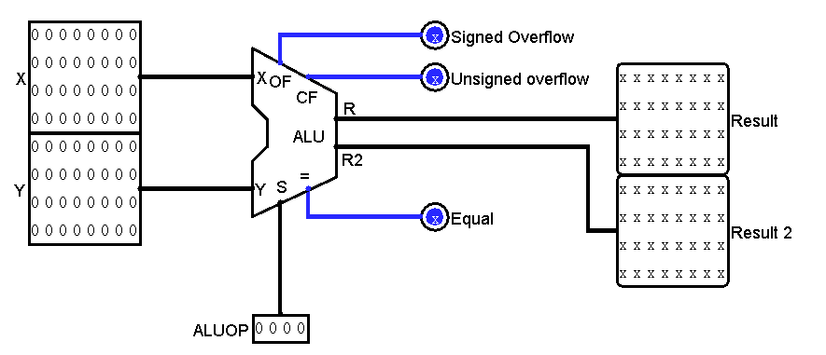

**图1.运算器封装示意图**

**学生掌握技能**

* + 有符号无符号数加、减法溢出检测
  + 熟悉logisim 基本部件使用
  + 了解logisim的子电路的使用封装方法
  + 掌握隧道和探测器使用方法
  + 掌握分线器的使用方法
  + 掌握部件标注的方法
  + 掌握利用逻辑表达式、真值表自动生成电路的方法

## 实验步骤

**1、实验准备**

1) 复习有关运算器的内容，对数据通路的构成、数据在数据通路中的流动及控制方法有基本的了解。

2) 熟悉电路中各部分的关系及信号间的逻辑关系

3) 设计实验电路，画出各模块的图，注意各引脚的标注，节省实验的时间。

**2、实验步骤**

实验可按照自己设计的电路或参考电路按照搭积木的方式进行。先完成运算器的数据通路部分，在运算器部分能够正确完成各类运算的基础上，再增加累加器等其他部件。

## 结果提交

请将完成后的alu.circ文件按以下命名规范命名后作为实验结果提交给班级指导教师当场检查并归档。

* **专业命名规范**

软件工程 SE；计算机科学 CS ；计算机网络CN；

物联网 IT；数字媒体DM；

* **文件命名规范**

专业_班级_学号_姓名_alu.circ

SE1_1610300101_张明_alu.circ

## 实验报告要求

1) 实验目的；

2) 各模块的设计电路和系统的整体电路,对设计要进行详细的分析与说明；

3) 实验结果的记录与分析；

4) 列出操作步骤及顺序,标出重要的开关控制端；

5) 实验收获和体会；

6) 实验中碰到的问题和解决的方法。

## 注意事项

* **不要对时钟信号进行门级操作，在实际电路中这是非常糟糕的设计，会导致一系列严重的故障，如险象。**
* **大区域拷贝粘贴移动电路可能会导致logisim崩溃，请随时ctrl+s保存电路。**
* **Logisim工具栏器件可以改变其默认属性，可以根据需要修改。**
* 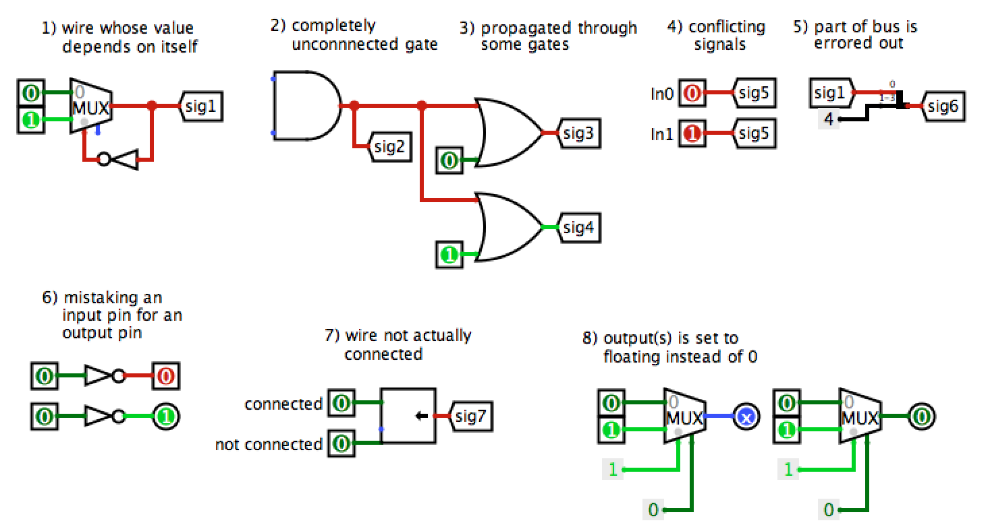**红色信号线肯定是明显的错误，通常在复杂电路中会出现，调试的时候应注意是否出现以下情况引起：**